Фоторепортаж об участии родителей в мастер – классе «Кукла-зерновушка» в рамках акции «Крепка семья- сильна Россия» и тематической недели «Широкая Масленица»
Цель: знакомство с культурно-историческими традициями Северного Прикамья, изготовление куклы-зерновушки.
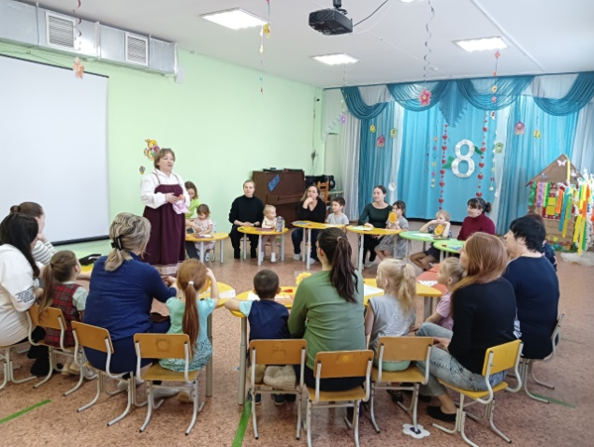 | 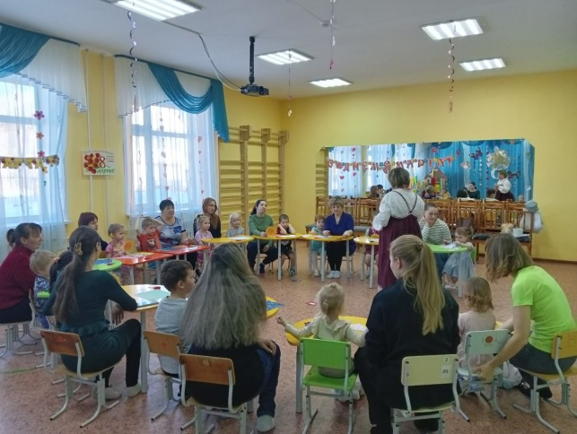
Вспомнили традиции празднования Масленицы | Как называется каждый день Масленицы
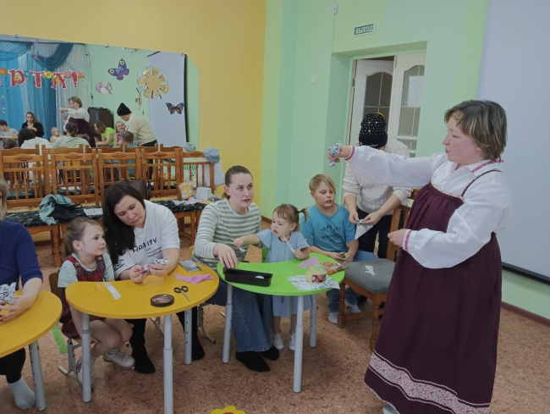 | 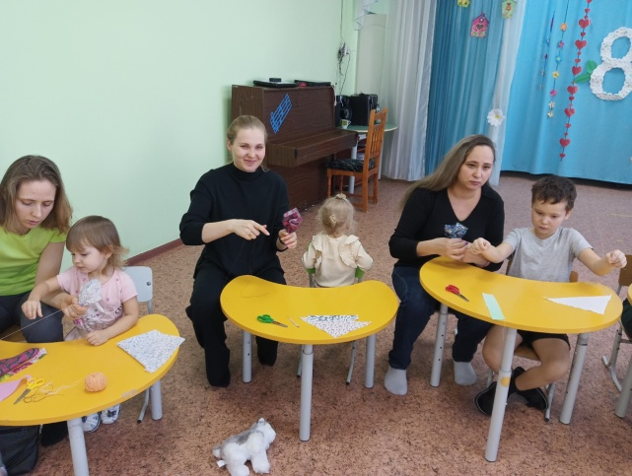
Поэтапное изготовление куклы
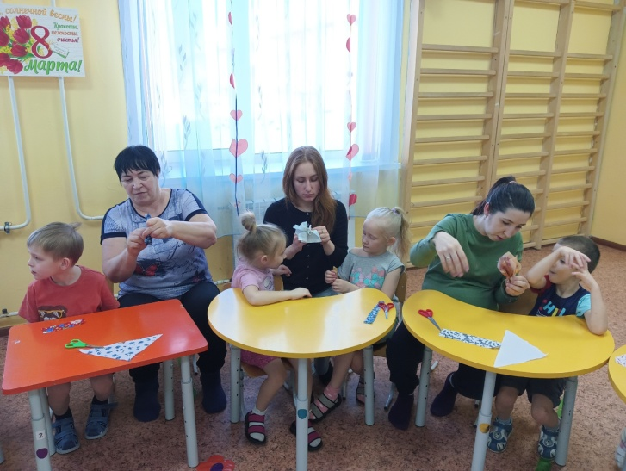 | 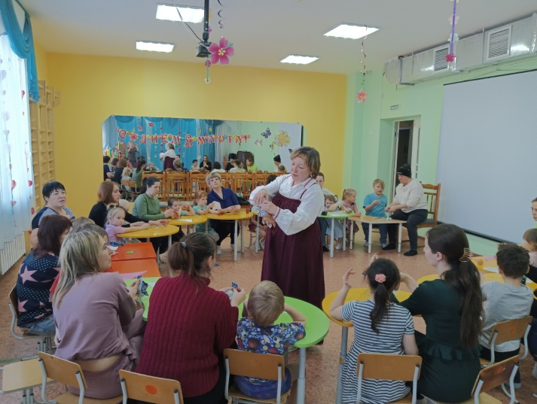
Дети помогают родителям
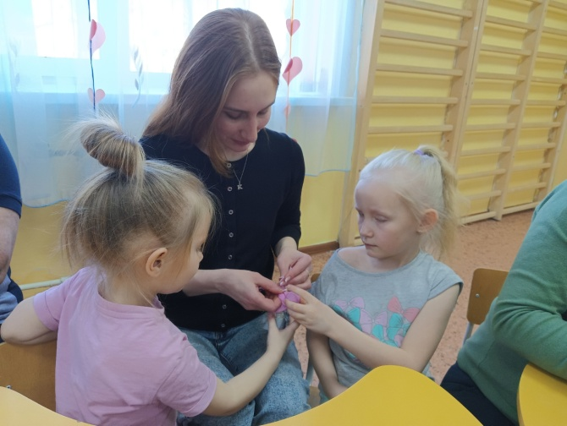 | 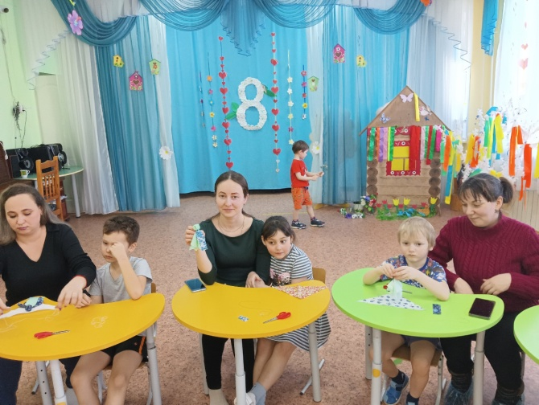
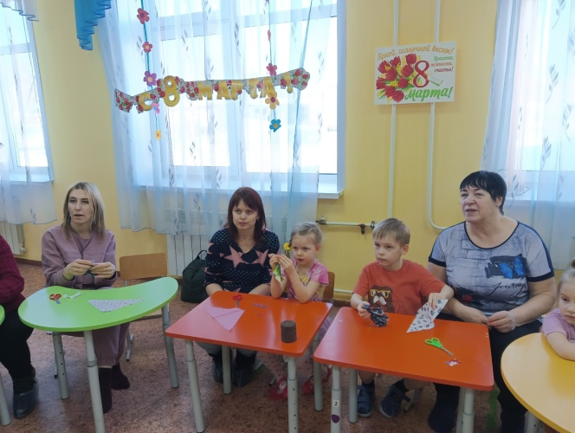 | 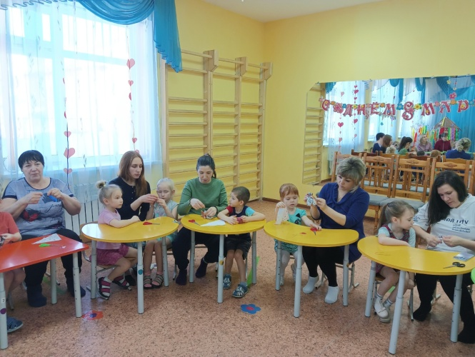
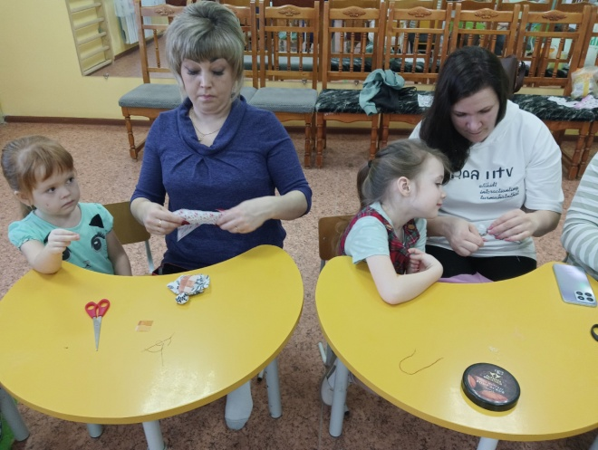 | 